Перепёлкина Анфиса Александровна
ИПО 21.24

Задание 1

using System;
using System.IO;
using System.Collections.Generic;

class Program
{
static void Main()
{
var r = new StreamReader(Console.OpenStandardInput());
var w = new StreamWriter(Console.OpenStandardOutput());

int t = int.Parse(r.ReadLine());

for (int tt = 0; tt < t; tt++)
{

var nm = Array.ConvertAll(r.ReadLine().Split(), int.Parse);
int n = nm[0], m = nm[1];

var A = Array.ConvertAll(r.ReadLine().Split(), int.Parse);
var B = Array.ConvertAll(r.ReadLine().Split(), int.Parse);
var C = Array.ConvertAll(r.ReadLine().Split(), int.Parse);

var edges = new List<(int w, int u, int v)>();
for (int i = 0; i < m; i++)
if (A[i] != B[i])
edges.Add((C[i], A[i] - 1, B[i] - 1));
edges.Sort((x, y) => x.w.CompareTo(y.w));

int[] p = new int[n];
int[] s = new int[n];

for (int i = 0; i < n; i++)
{
p[i] = i; s[i] = 1;
}

int Find(int x)
{
while (p[x] != x)
x = p[x] = p[p[x]];
return x;
}

int[] ans = new int[n + 1];
for (int i = 1; i <= n; i++) ans[i] = -1;

ans[1] = 0;

int max = 1;

foreach (var e in edges)
{
int u = Find(e.u);
int v = Find(e.v);

if (u == v) continue;

if (s[u] < s[v]) (u, v) = (v, u);

p[v] = u;
s[u] += s[v];

if (s[u] > max)
{

for (int k = max + 1; k <= s[u]; k++)
ans[k] = e.w;

max = s[u];
}
}

for (int i = 1; i <= n; i++)
{
w.Write(ans[i]);
if (i < n) w.Write(" ");
}
w.WriteLine();
}

w.Flush();
}
}



Задание 2
using System;

public class Program
{
private const int MOD = 1000000007;

public static void Main()
{
int n = int.Parse(Console.ReadLine());

long result = 0;
long pow2 = 1; // 2^{k-1}

for (int k = 1; k <= n; k++)
{
// inv(k) по модулю MOD
long invK = ModPow(k, MOD - 2);
result = (result + pow2 * invK) % MOD;

// Обновляем степень двойки для следующего k
pow2 = pow2 * 2 % MOD;
}

result = result * n % MOD;
Console.WriteLine(result);
}

private static long ModPow(long a, long e)
{
long res = 1;
while (e > 0)
{
if ((e & 1) == 1)
res = res * a % MOD;
a = a * a % MOD;
e >>= 1;
}
return res;
}
}



Задание 3
using System;
using System.Collections.Generic;
using System.IO;

class Program
{
const long INF = long.MaxValue / 4;

class Edge
{
public int To, Rev, Cap;
public long Cost;

public Edge(int to, int rev, int cap, long cost)
{
To = to;
Rev = rev;
Cap = cap;
Cost = cost;
}
}

class MinCostMaxFlow
{
int N;
List<Edge>[] graph;
long[] potential, dist;
int[] prevv, preve;

public MinCostMaxFlow(int n)
{
N = n;
graph = new List<Edge>[n];
for (int i = 0; i < n; i++)
graph[i] = new List<Edge>();
potential = new long[n];
dist = new long[n];
prevv = new int[n];
preve = new int[n];
}

public void AddEdge(int from, int to, int cap, long cost)
{
graph[from].Add(new Edge(to, graph[to].Count, cap, cost));
graph[to].Add(new Edge(from, graph[from].Count - 1, 0, -cost));
}

// Алгоритм Дейкстры с массивом (оптимизирован для небольших графов)
public long MinCostFlow(int s, int t, int maxf)
{
long res = 0;

while (maxf > 0)
{
// Инициализация расстояний
for (int i = 0; i < N; i++)
dist[i] = INF;
dist[s] = 0;

bool[] used = new bool[N];
while (true)
{
int v = -1;
for (int u = 0; u < N; u++)
if (!used[u] && dist[u] < INF && (v == -1 || dist[u] < dist[v]))
v = u;
if (v == -1) break;
used[v] = true;

for (int i = 0; i < graph[v].Count; i++)
{
Edge e = graph[v][i];
if (e.Cap > 0 && dist[e.To] > dist[v] + e.Cost + potential[v] - potential[e.To])
{
dist[e.To] = dist[v] + e.Cost + potential[v] - potential[e.To];
prevv[e.To] = v;
preve[e.To] = i;
}
}
}

if (dist[t] == INF)
return -1; // Нет пути

// Обновляем потенциалы
for (int i = 0; i < N; i++)
if (dist[i] < INF)
potential[i] += dist[i];

// Находим увеличивающий путь
int addf = maxf;
for (int v = t; v != s; v = prevv[v])
addf = Math.Min(addf, graph[prevv[v]][preve[v]].Cap);

maxf -= addf;
res += (long)addf * potential[t];

// Обновляем остаточную сеть
for (int v = t; v != s; v = prevv[v])
{
Edge e = graph[prevv[v]][preve[v]];
e.Cap -= addf;
graph[v][e.Rev].Cap += addf;
}
}

return res;
}
}

// Генерация всех сочетаний C(m, r)
static void GenerateCombinations(int m, int r, int start, List<int> current, List<List<int>> result)
{
if (current.Count == r)
{
result.Add(new List<int>(current));
return;
}

for (int i = start; i < m; i++)
{
current.Add(i);
GenerateCombinations(m, r, i + 1, current, result);
current.RemoveAt(current.Count - 1);
}
}

static void Main()
{
var reader = new StreamReader(Console.OpenStandardInput());
var writer = new StreamWriter(Console.OpenStandardOutput());

int T = int.Parse(reader.ReadLine());

while (T-- > 0)
{
var nm = reader.ReadLine().Split();
int n = int.Parse(nm[0]);
int m = int.Parse(nm[1]);

long[] A = Array.ConvertAll(reader.ReadLine().Split(), long.Parse);
long[] B = Array.ConvertAll(reader.ReadLine().Split(), long.Parse);

int q = n / m;
int r = n % m;

// Матрица стоимости: cost[i][j] — операции, чтобы a[i] делилось на b[j]
long[,] cost = new long[n, m];
for (int i = 0; i < n; i++)
for (int j = 0; j < m; j++)
{
long rem = A[i] % B[j];
cost[i, j] = (rem == 0) ? 0 : (B[j] - rem);
}

long answer = INF;

// Перебираем все способы выбрать r больших групп из m
var combinations = new List<List<int>>();
GenerateCombinations(m, r, 0, new List<int>(), combinations);

foreach (var bigGroups in combinations)
{
int totalNodes = 2 + n + m;
int source = 0;
int sink = totalNodes - 1;
var mcmf = new MinCostMaxFlow(totalNodes);

// Источник → элементы A
for (int i = 0; i < n; i++)
mcmf.AddEdge(source, 1 + i, 1, 0);

// Элементы A → группы B
for (int i = 0; i < n; i++)
for (int j = 0; j < m; j++)
mcmf.AddEdge(1 + i, 1 + n + j, 1, cost[i, j]);

// Группы B → сток
for (int j = 0; j < m; j++)
{
int size = bigGroups.Contains(j) ? q + 1 : q;
mcmf.AddEdge(1 + n + j, sink, size, 0);
}

long res = mcmf.MinCostFlow(source, sink, n);
if (res != -1)
answer = Math.Min(answer, res);
}

writer.WriteLine(answer);
}

writer.Flush();
reader.Close();
writer.Close();
}
}

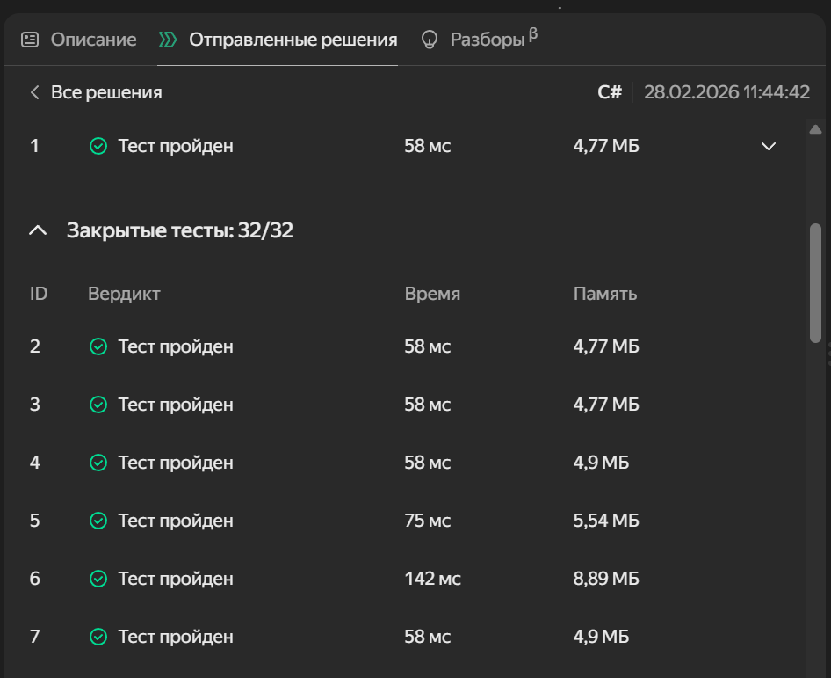

Задание 4
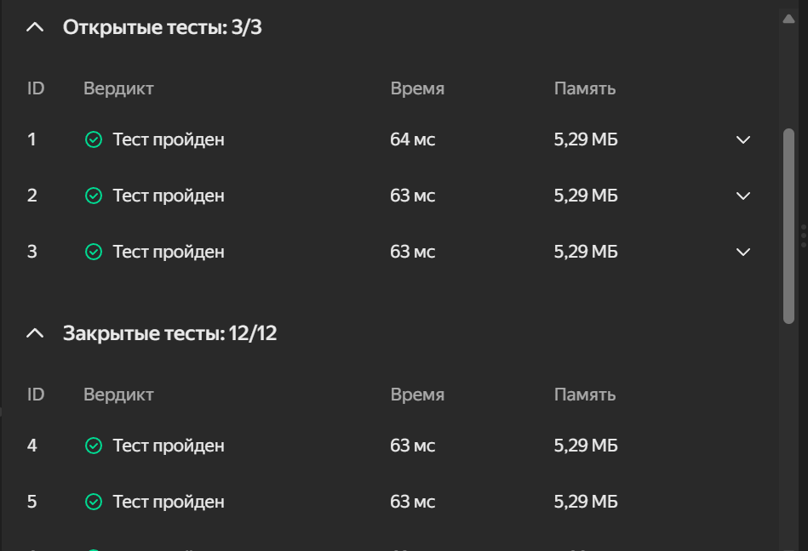
using System;
using System.Linq;
class Program
{
const long mod = 1000000007;

static void Main()
{
var first = Console.ReadLine().Split();
long M = long.Parse(first[0]);
int N = int.Parse(first[1]);

long[] W = Console.ReadLine().Split().Select(long.Parse).ToArray();

long S = 0;
foreach (var w in W) S += w;

long D = S - M;

long left = 0, right = W.Max(), t = 0;

while (left <= right)
{
long mid = (left + right) / 2;
long sum = 0;

foreach (var w in W)
sum += Math.Min(w, mid);

if (sum >= D)
{
t = mid;
right = mid - 1;
}
else
left = mid + 1;
}

long current = 0;
foreach (var w in W)
current += Math.Min(w, t - 1);

long need = D - current;

long result = 0;

foreach (var w in W)
{
long d = Math.Min(w, t - 1);
if (need > 0 && w >= t)
{
d++;
need--;
}
result = (result + d % mod * d % mod) % mod;
}

Console.WriteLine(result);
}
}

Задание 5

using System;

class Program
{
static void Main()
{
int n = int.Parse(Console.ReadLine());

if (n == 1)
{
Console.WriteLine(1);
Console.WriteLine(1);
return;
}

string aStr = "309"; // Базовое число для n ≤ 10

// Для n > 10 добавляем (n – 10) девяток
if (n > 10)
{
aStr += new string('9', n - 10);
}

// Проверка на превышение лимита цифр (2·10^5)
if (aStr.Length > 200000)
{
Console.WriteLine(-1);
return;
}

Console.WriteLine(aStr); // a
Console.WriteLine(9); // d
}
}

